工 作 简 报
2012年第9期(总第35期)
江苏省输配电装备技术重点实验室 2012年11月26日
“江苏省输配电装备技术重点实验室”建设项目顺利通过验收
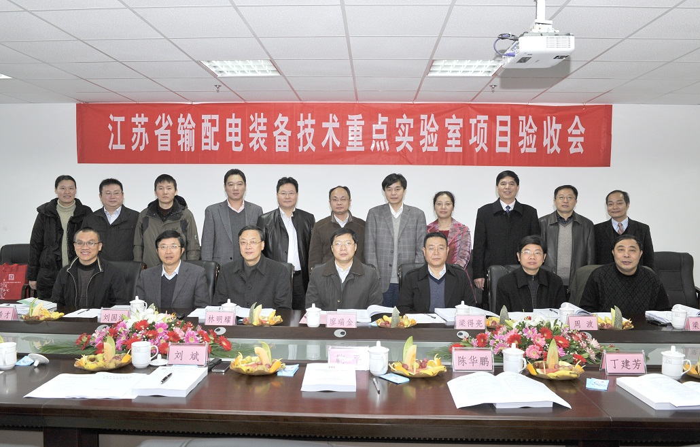
11月25日，由江苏省科技厅组织的“江苏省输配电装备技术重点实验室”项目验收会在河海大学常州校区举行。河海大学副校长鞠平，校区管委会主任周建方，省科技厅科技机构与条件处副处长李太生，常州市科技局局长刘斌、副局长丁建芳，常州市新北区科技局局长陈华鹏以及市科技局、学校科技处、校区科技与国际合作部、常州市新北区科技局、江苏省输配电装备技术重点实验室相关人员参加了验收会。验收会由省科技厅科技机构与条件处由凌家俭博士主持。
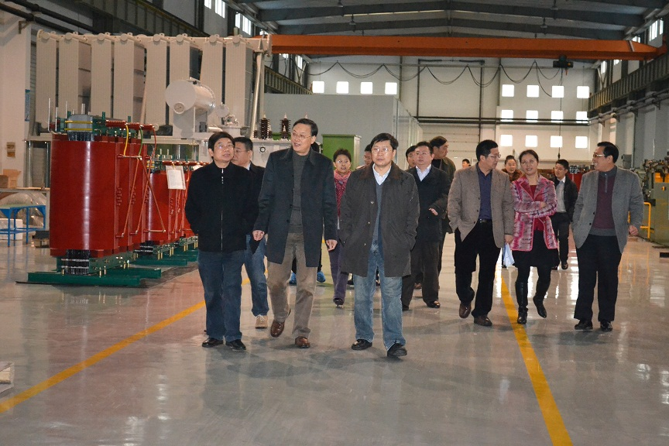
验收会由长江学者、国家杰出青年基金获得者、重庆大学输配电装备及系统安全与新技术国家重点实验室主任廖瑞金教授担任主任委员，国家电力自动化工程技术研究中心常务副主任、国网电力科学研究院主任梁志成研究员级高级工程师担任副主任委员的专家组听取了江苏省输配电装备技术重点实验室主任范新南教授所作的建设工作报告，审阅了相关资料和文件，现场考察了重点实验室建设的科研设施、研发平台以及成果展示，并对重点实验室建设中的有关问题进行了质询。通过检查验收，专家组认为，河海大学和常州太平洋电力设备（集团）有限公司高度重视江苏省输配电装备技术重点实验室的建设，全面完成了合同规定的建设任务，一致同意通过验收。
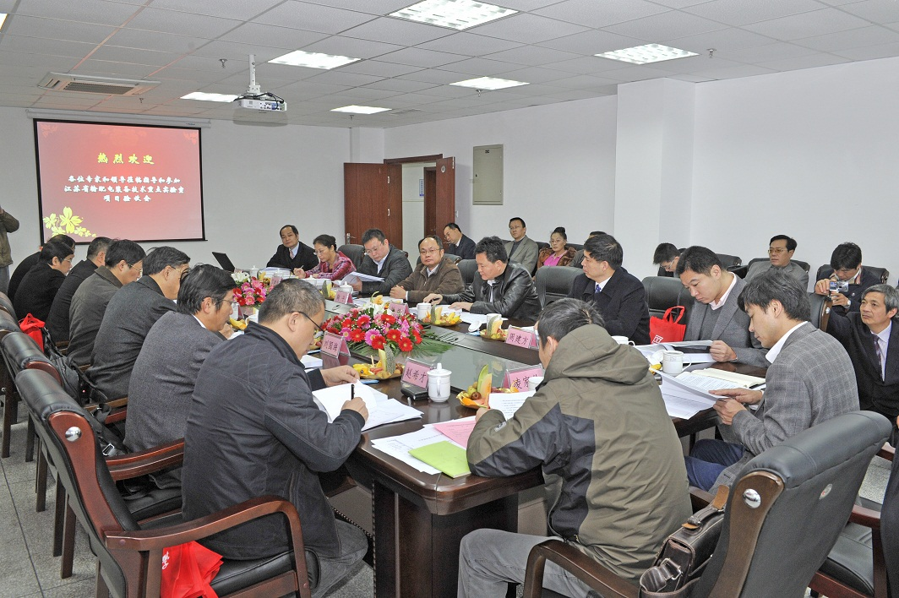
江苏省输配电装备技术重点实验室2009年7月由江苏省科技厅、财政厅联合发文批准成立，由河海大学常州校区承建，常州太平洋电力设备（集团）有限公司共建。该重点实验室依据江苏省高科技产业发展（841攀登计划）技术纲要，主要围绕输配电装备行业具有的共性重大科技问题和技术需求，通过构建输配电装备开发与制造研发平台、输配电装备状态监测研发平台和电工理论与电工技术应用研发平台，开展高水平的科学研究，尤其是针对开关柜、变压器和电抗器等制造技术进行深入研究，为输配电装备及系统提供理论和关键技术支撑，研发急需的新产品，积聚和培养领域专家及科技人才。
